Министерство науки высшего образования Российской Федерации
ОРСКИЙ ГУМАНИТАРНО-ТЕХНОЛОГИЧЕСКИЙ ИНСТИТУТ (ФИЛИАЛ)
ФЕДЕРАЛЬНОГО ГОСУДАРСТВЕННОГО БЮДЖЕТНОГО
ОБРАЗОВАТЕЛЬНОГО УЧРЕЖДЕНИЯ ВЫСШЕГО ОБРАЗОВАНИЯ
«ОРЕНБУРГСКИЙ ГОСУДАРСТВЕННЫЙ УНИВЕРСИТЕТ
ИМЕНИ В.А. БОНДАРЕНКО»

Факультет среднего профессионального образования

КУРСОВАЯ РАБОТА
по дисциплине «Технология разработки программного обеспечения»
профессионального модуля «Осуществление интеграции программных модулей»
Разработка программного обеспечения «Аналитик» для прогнозирования на основе временных рядов
Руководство пользователя ПО
ОГУ 09.02.07. 3026. 343 ПЗ
 |  | Руководитель
 |  | преподаватель
 |  | _________________ |  | В.С. Богданова
 |  | «_____» | ________________ |  |  | 2026 г.
 |  | Студент группы 24ИСП-1
 |  | _________________ |  | К. Д. Зимцов
 |  | «_____» | ________________ |  |  | 2026 г.
Орск 2026

Содержание

Обзор возможностей программы 4
Системные требования 4
Начало работы 4
Основные понятия и термины 4
Установка 5
Запуск 5
Пользовательский интерфейс 6
Главное окно программы 6
Настройки программы 6
Режим метода скользящей средней 7
Режим метода взвешенной скользящей средней 8
Режим метода экспоненциального сглаживания 8
Горячие клавиши 9
Устранение типовых проблем 10
Частые вопросы 10
Лицензионное соглашение 10
Контактная информация 12

Обзор возможностей программы

"Аналитик" — это ПО, предназначено для автоматизации обработки и анализа временных рядов валютных курсов.
Основные возможности:
- расчет простой скользящей средней;
- расчет взвешенной скользящей средней;
- расчет экспоненциального сглаживания;
- расчет экспоненциального сглаживания с трендовым регулированием;
- построение графиков изменения курса валют;
- отображение временного ряда значений курса;
- сравнение исходных и сглаженных данных на графике;
- выбор валюты для анализа (USD, EUR, RUB);
- настройка параметров методов (период, коэффициенты alpha и beta);
- визуальный анализ динамики изменения курса валют.

Системные требования

Для стабильной и эффективной работы ПО «Аналитик» рекомендуется использовать следующую конфигурацию: частота процессора (CPU) - от 1.6 GHz, количество ядер процессора (CPU) - 6, объем оперативной памяти (RAM) - 4 GB, объем свободного места на диске (HDD) - 150 Mb, операционная система (OS) - Windows 10/11, браузер - Google Chrome, Mozilla Firefox, Microsoft Edge, Index

Начало работы

Данный раздел поможет вам быстро установить, настроить и начать работать с "Аналитик".
Перед началом работы, пожалуйста, ознакомьтесь с системными требованиями и лицензионным соглашением.

Основные понятия и термины

Перед началом работы в "Аналитик" рекомендуем ознакомиться с основными понятиями и терминами:
- Валюта - официальные деньги конкретной страны или группы стран, которые используются для покупки товаров, оплаты услуг и накоплений
- Курс валюты - стоимость денежной единицы одной страны, выраженная в деньгах другой страны
- Временной ряд - набор статистических данных, собранных через определенные промежутки времени в хронологическом порядке
- Метод прогнозирования - способ анализа текущих и исторических данных для предсказания будущих событий или состояний
- Метод средней скользящей - статистический и аналитический метод, который сглаживает временные ряды, чтобы исключить краткосрочные колебания и выявить долгосрочные тенденции
- Метод взвешенной скользящей средней - статистический и аналитический метод, который сглаживает временные ряды, придавая больший вес недавним данным и меньший — более старым
- Метод экспоненциального сглаживания - сглаживает случайные колебания данных и придает больший вес недавним значениям, постепенно уменьшая (экспоненциально) влияние более старых наблюдений
- Метод экспоненциального сглаживания с трендовым регулированием - алгоритм прогнозирования временных рядов, который корректирует прогноз с учетом направления (роста или падения) и силы текущего тренда.

Установка

Для установки "Аналитик", пожалуйста, загрузите дистрибутива последней версии 1.0, доступный по адресу https://github.com/Fusuca/analitic/tree/f
Перед установкой ознакомьтесь с системными требованиями и лицензионным соглашением.
В процессе установки, пожалуйста:
- Скопируйте папку Аналитик с дистрибутивом на жёсткий диск
- Убедитесь, что в папке присутствует файл Analitic.exe
- При необходимости создайте ярлык на рабочем столе

Запуск

Для запуска «Аналитик» нажмите на ярлык программы «Analitic.exe» в меню Пуск либо наберите в командной строке «Analitic.exe».
При первом запуске программы вы попадаете на главное окно программы.

Пользовательский интерфейс
Этот раздел описывает основные элементы пользовательского интерфейса "Аналитик": основных режимов работы, предназначение окон и экранов, доступные операции.

Главное окно программы

Главное окно программы "Аналитик" состоит из радиокнопок:
- Скользящей средней
- Взвешенной скользящей средней
- Экспоненциального сглаживания
- Экспоненциального сглаживания с трендовым регулированием
Главное окно программы представлено на рисунке 1.

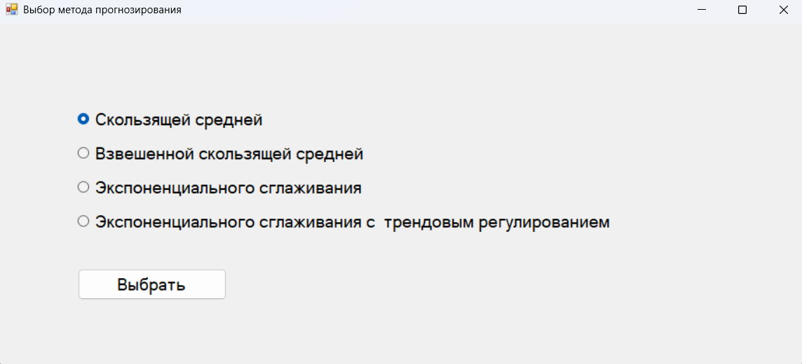

Рисунок 1 – Главное окно программы

Настройки программы

Программа не требует предварительной настройки. Доступны следующие параметры (задаются непосредственно перед расчётом):
- Период - (по умолчанию 3 дня) временной отрезок, на который рассчитывается изменения.
- Сглаживание - (по умолчанию 0,5) определяет вес, присваиваемый последним фактическим данным при расчете прогноза или текущего уровня ряда.
- Коэффициент α - (по умолчанию 0,5) отвечает за сглаживание базового уровня ряда (учет текущих данных).
- Коэффициент β - (по умолчанию 0,3) отвечает за сглаживание тренда (учет изменения скорости роста или падения).

Режим метода скользящей средней

Режим обеспечивает статистический и аналитический метод, который сглаживает временные ряды, чтобы исключить краткосрочные колебания и выявить долгосрочные тенденции.
Пользователь вводит период и выбирает из выпадающего списка валюту.
Программа вычисляет среднее значение временного ряда за определенный период времени.
Режим метода скользящей средней представлен на рисунке 2.

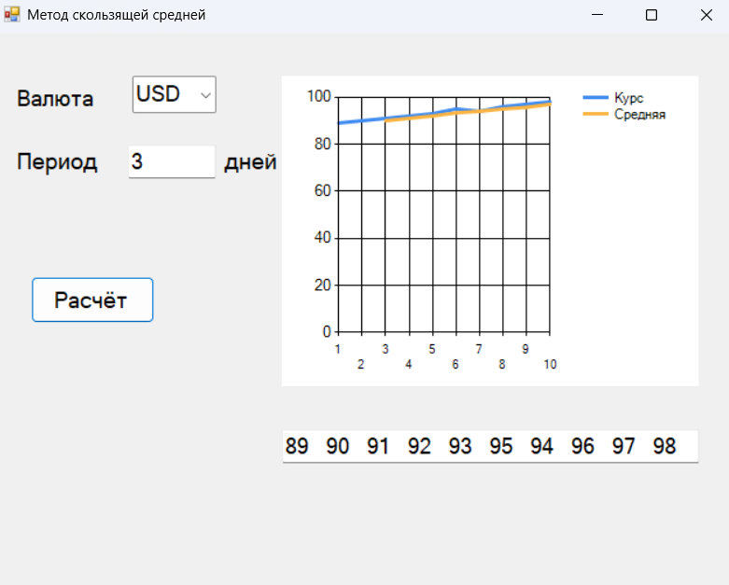
Рисунок 2 - Режим метода скользящей средней

Режим метода взвешенной скользящей средней

Режим обеспечивает статистический и аналитический метод, который сглаживает временные ряды, чтобы исключить краткосрочные колебания и выявить долгосрочные тенденции.
Пользователь выбирает из выпадающего списка валюту и вводит период.
Программа вычисляет сглаженное среднее значение временного ряда, при котором новым данным придается больший вес, чем старым.
Режим метода взвешенной скользящей средней представлен на рисунке 3.

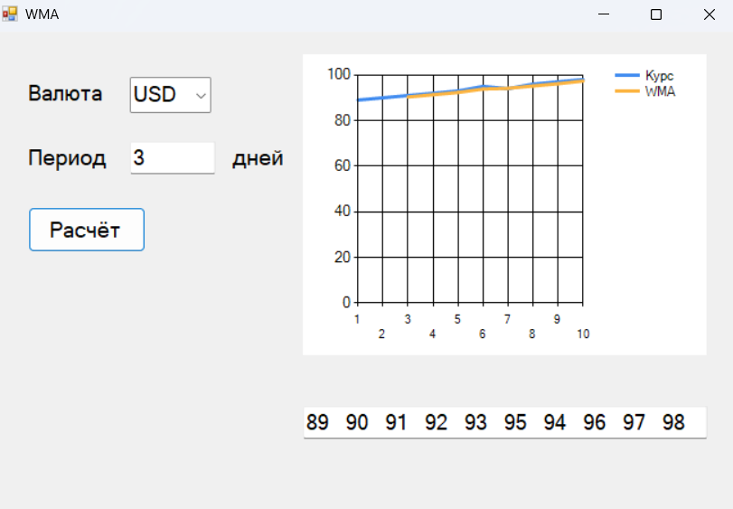
Рисунок 3 – Режим метода взвешенной скользящей средней

Режим метода экспоненциального сглаживания

Режим обеспечивает сглаживание случайных колебаний данных и придает больший вес недавним значениям, постепенно уменьшая (экспоненциально) влияние более старых наблюдений.
Пользователь выбирает из выпадающего списка валюту и вводит коэффициент сглаживания.
Программа вычисляет сглаженные значения временного ряда с учетом того, что новые данные важнее старых.
Режим метода экспоненциального сглаживания представлен на рисунке 4.

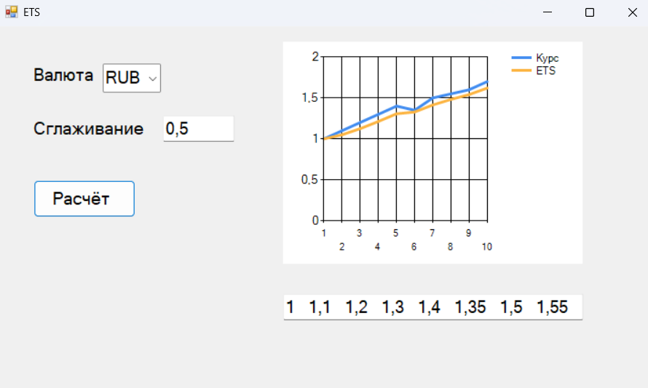
Рисунок 1 - Режим метода экспоненциального сглаживания

Горячие клавиши

Следующий раздел содержит все сочетания клавиш и способы управления при помощи мыши, поддерживаемые программой «Аналитик»:
- Backspace - удаляет символ, находящийся перед курсором.
- Delete - удаляет символ, следующий за курсором.
- Home - переводит курсор в начало строки;
- End - переводит курсор в конец строки;
- Left arrow - перемещает курсор влево;
- Right arrow - перемещает курсор вправо;

Устранение типовых проблем

Описание проблемы: Ошибка «Входная строка имела неверный формат»
Решение:
- Проверьте правильность ввода числовых значений.
- Для дробных чисел используйте запятую (например, 0,5).
- Удалите лишние пробелы и текстовые символы.

Описание проблемы: Не строится линия скользящей средней
Решение:
- Уменьшите значение периода.
- Используйте период от 2 до 7.

Описание проблемы: Не строится линия экспоненциального сглаживания
Решение:
- Введите значение α от 0 до 1.
- Пример корректного значения: 0,5.

Частые вопросы

- Почему программа не принимает значение 0.5? Ответ – В зависимости от региональных настроек Windows программа может ожидать запятую вместо точки. Попробуйте ввести значение 0,5.
- Какой период рекомендуется использовать для скользящей средней? Ответ – Для демонстрационных данных рекомендуется использовать период от 2 до 5. Увеличение периода приводит к более сильному сглаживанию графика.
- Как восстановить настройки программы? Ответ – Закройте программу и запустите её повторно. Значения параметров по умолчанию будут установлены автоматически в конструкторе формы.

Лицензионное соглашение

Лицензионное соглашение конечного пользователя программного обеспечения «Аналитик»: данное соглашение является официальным договором. Пожалуйста, прочтите его внимательно. Устанавливая или используя данное программное обеспечение, вы подтверждаете, что вы прочли данное соглашение и обязуетесь следовать его требованиям и условиям. Если вы не согласны с условиями соглашения, то тогда не устанавливайте и не используйте данное программное обеспечение.
Настоящее Лицензионное соглашение (далее — Соглашение) является договором между Правообладателем (разработчиком программного обеспечения) и Пользователем (физическим или юридическим лицом, использующим программное обеспечение). Соглашение регулирует условия использования Программы для ЭВМ (далее — ПО).
ПО — программное обеспечение, распространяемое на условиях свободной лицензии, с указанием его названия, версии и других идентификаторов.
Правообладатель — юридическое или физическое лицо, обладающее исключительными правами на ПО, подтверждёнными соответствующими документами (например, свидетельством о государственной регистрации программы для ЭВМ).
Пользователь — лицо, которое устанавливает, использует или иным образом взаимодействует с ПО.
- Предмет соглашения
Правообладатель безвозмездно предоставляет Пользователю неисключительное право использования ПО на условиях простой (неисключительной) лицензии. Это означает, что Пользователь может использовать ПО в соответствии с его функциональным назначением, но не получает права на передачу лицензии третьим лицам или модификацию ПО без согласия Правообладателя.
Лицензия предоставляется на весь срок действия исключительного права на ПО.
- Условия использования
Пользователь вправе:
копировать ПО для резервного копирования или архивирования;
использовать ПО в личных, некоммерческих целях (если иное не предусмотрено соглашением);
распространять ПО в неизменном виде, при условии сохранения всех уведомлений об авторских правах и других идентификаторов Правообладателя.
Пользователь не вправе:
модифицировать, адаптировать, декомпилировать, дизассемблировать или иным образом изменять код ПО;
удалять или изменять уведомления об авторских правах, товарных знаках или других идентификаторах Правообладателя;
использовать ПО в коммерческих целях (если это не предусмотрено соглашением);
предоставлять ПО в прокат, аренду или во временное пользование;
создавать производные произведения на основе ПО без письменного согласия Правообладателя.
- Ограничения и гарантии
ПО предоставляется «как есть» (as is) без каких-либо гарантий, явных или подразумеваемых, включая гарантии пригодности для конкретной цели, отсутствия ошибок или бесперебойной работы.
Правообладатель не несёт ответственности за прямые или косвенные убытки, возникшие в результате использования ПО, включая потери данных, прерывание бизнес-процессов и т. д…
Пользователь самостоятельно несёт риск соответствия ПО своим потребностям и ожиданиям.
- Авторские права
Все исключительные права на ПО, включая авторские права, остаются за Правообладателем. ПО защищено в соответствии с законодательством об авторском праве и международными соглашениями.
- Акцепт соглашения
Начало использования ПО (загрузка, установка, запуск и т. п.) считается акцептом (принятием) Пользователем условий настоящего Соглашения. Если Пользователь не согласен с условиями Соглашения, он не вправе использовать ПО.
- Заключительные положения
Соглашение регулируется законодательством Российской Федерации.
Все споры и разногласия, возникающие в связи с Соглашением, разрешаются в судебном порядке по месту нахождения Правообладателя.
Правообладатель вправе в одностороннем порядке изменять условия Соглашения. Новые условия вступают в силу с момента их публикации. Пользователь обязан ознакомиться с изменениями и прекратить использование ПО, если он не согласен с новыми условиями.

Контактная информация

ПО «Аналитик» разрабатывается и поддерживается студентом Зимцовым Кириллом Дмитриевичем в рамках выполнения курсовой работы по специальности 09.02.07 Информационные системы и программирование. Правообладателем является Орский гуманитарно-технологический институт (филиал) ОГУ.
Сайт продукта:
Полная информация о продукте доступна на официальном сайте программы: сайт не предусмотрен в рамках учебного проекта. Информация предоставляется по запросу через учебное заведение.
Техническая поддержка:
Вы можете направить вопросы по функциональности программы "Аналитик" следующими способами:
- Email: zzimcovkk@gmail.com
- Телефон: +7 961 934 06 83
- Мессенджеры: MAX, VK
- Форма обратной связи: https://docs.google.com/forms/d/e/1FAIpQLSfYezFDXBMlz462XeMySZhpwfAWf8e68TvxJhrvXl3jTuephA/viewform?usp=dialog
Продажи и сотрудничество:
- По вопросам лицензирования и сотрудничества, пожалуйста используйте следующие каналы:
- Email: ogti@og-ti.ru
- Телефон: +7 800 555 35 35
- Мессенджеры: не предусмотрены
- Форма обратной связи: через официальный сайт ОГТИ

Офис компании и адрес для корреспонденции:

ул. Мира 15
г. Орск, Оренбургская область РФ

